**Zadatak 1.** Na slici 1 je prikazan blok šema delta modulatora. Karakteristika limitera se može predstaviti sledećim izrazom . Iz generatora impulsa se dobijaju impulsi vrlo kratkog trajanja pri čemu je površina svakog impulsa jednaka 1 Vs, a frekvencija ponavljanja iznosi *f0=1/T0.* Odmeravanje signala počinje u trenutku *t=T0/2* pri čemu je

Ako na ulaz u modulator dolazi signal *sm(t)=k*t , t ≥ 0,* gde je k konstanta nacrtati vremenske oblike signala *sm(t),* i *si(t)* kada je:

1. k=Δ\**f0/2*, b) k=Δ*2 \**f0, c)* k=Δ\**f0.*

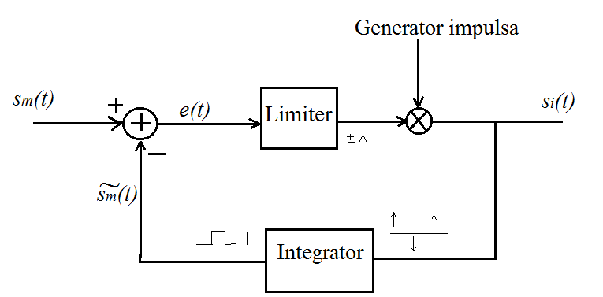Slika 1. Delta modulator

REŠENJE:

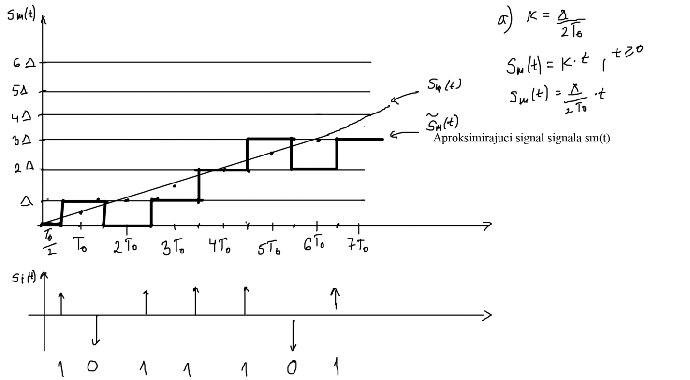

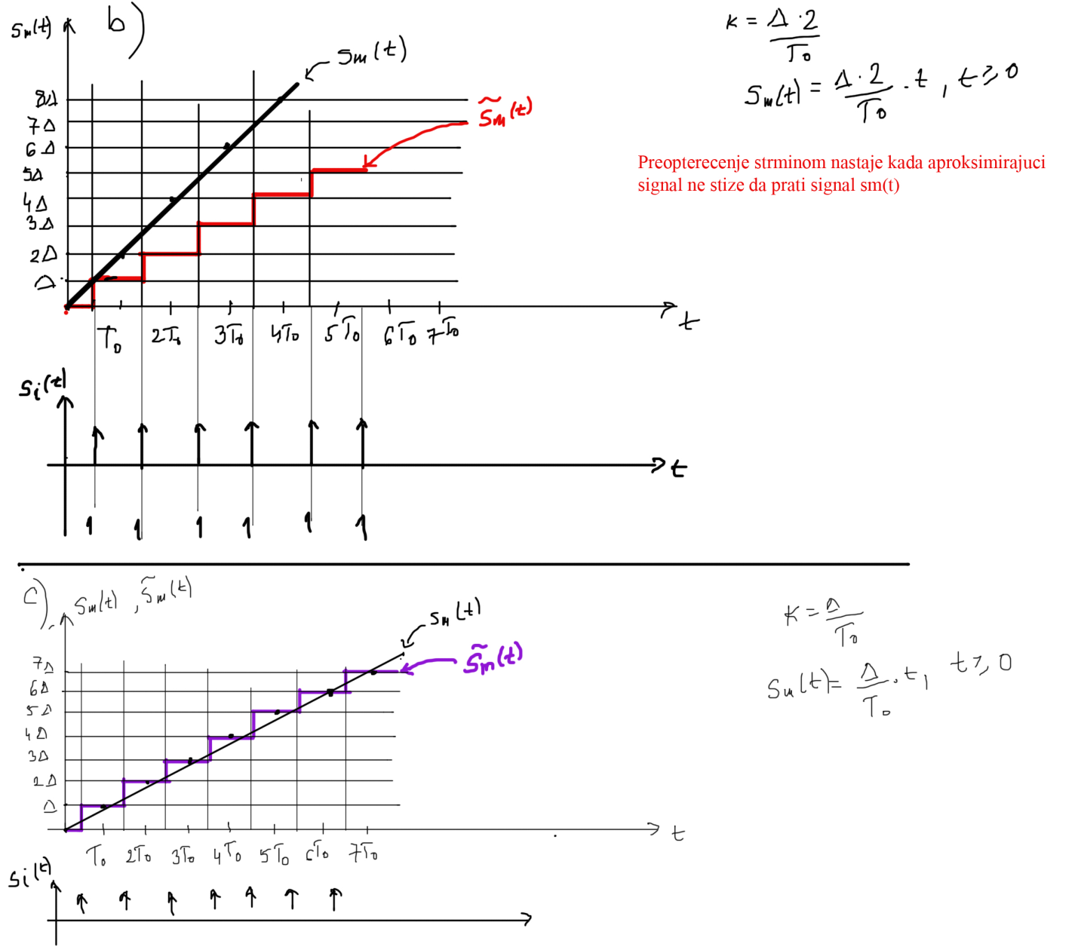

**Zadatak 2.** Na slici 2 je prikazana blok šema adaptivnog delta modulatora. Ovaj modulator se razlikuje od običnog delta modulatora po tome što sadrži pojačavač sa promenljivim pojačanjem kao i logičko kolo. Karakteristika limitera se može predstaviti sledećim izrazom:

. Iz generatora impulsa se dobijaju impulsi vrlo kratkog trajanja pri čemu je površina svakog impulsa 1 Vs, a perioda *T0=1/f0.* Pojačanje pojačavača A se menja na sledeći način: ako se signal *si(t)* sastoji od povorke naizmeničnih pozitivnih i negativnih impulsa pojačanje iznosi A=1. Posle niza od N pozitivnih ili negativnih impulsa pojačanje poraste za N. Međutim, ukoliko se posle N impulsa istog polariteta promeni polaritet pojačanje opadne za 2. Najmanja vrednost pojačanja iznosi A=1 i u tom slučaju skok stepenaste aproksimacije ima vrednost Δ.

1. Nacrtati vremenski oblik aproksimativnog signala kada je *sm(t)=Sm*sinωmt,* *Sm=1V.* Frekvencija odmeravanja iznosi *f0=20fm,* a prvi odmerak se uzima u trenutku *t=T0/2.*
2. Ako na ulaz u običan delta modulator dolazi signal definisan izrazom *sm(t)=Sm*sinωmt* odrediti frekvenciju odmeravanja tako da ne dođe do preopterećenja strminom. Vrednost skoka aproksimacije je Δ=0.1V.

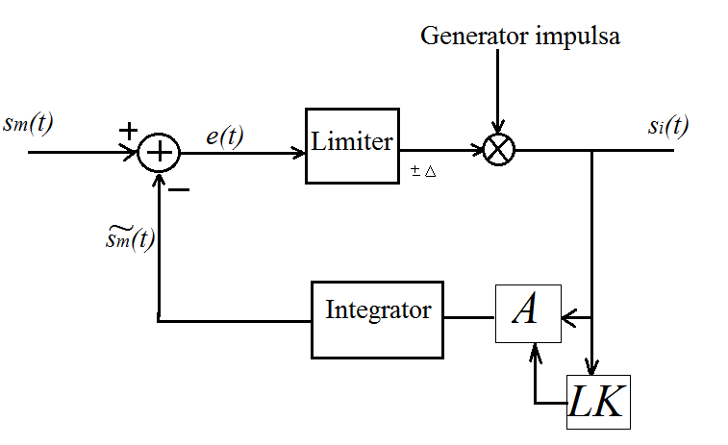

Slika 2. Adaptivna delta modulacija

REŠENJE:

